沂源县应急管理局
2021年政府信息公开工作年度报告

根据新修订的《中华人民共和国政府信息公开条例》（以下简称《条例》）规定和有关文件要求，编写2021年度沂源县应急管理局政府信息公开工作年度报告，数据统计期限为：2021年1月1日至2021年12月31日。如对本年报有任何疑问，请与沂源县应急管理局办公室联系（地址：沂源县瑞阳路与新城路交叉路口阳光商务中心704应急局办公室，邮编：256100，电话：0533-3259971）。
一、总体情况
推进政府信息公开,是加强政府自身建设、促进依法行政的一项重要举措，是建设服务政府、责任政府、法治政府和廉洁政府的一项重要内容。2021年，沂源县应急管理局坚持以习近平新时代中国特色社会主义思想为指导，认真贯彻落实《条例》等各项规定，切实做好政务信息公开工作。
（一）主动公开内容。2021年度，沂源县应急管理局主动公开政府信息253条。其中，行政许可类信息175条，行政处罚类信息54条，政策文件类24个。

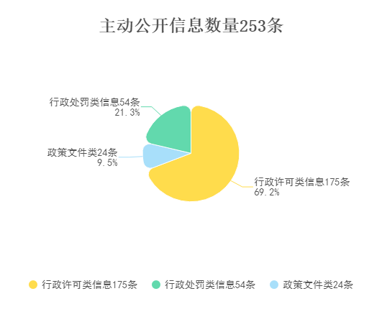
县应急管理局进一步加强组织领导，健全工作机制，修订完善了《沂源县应急管理局信息公开指南》，立足安全生产、应急救援、防灾减灾工作实际，积极采用各类解读方式解读政策文件，及时、准确地向社会公开政府信息，保障公民知情权，参与权和监督权，扎实推进政府信息公开工作，取得了良好效果。
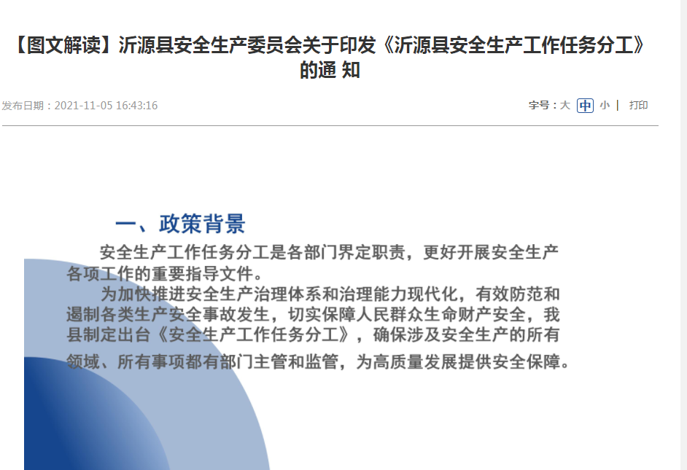
（二）依申请公开情况。2021年度，收到信息公开申请受理1次，已在规定时限内进行答复，申请内容主要涉及安全生产执法领域。

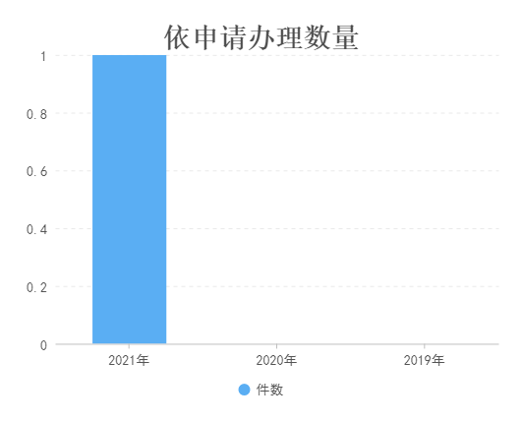
（三）政府信息管理情况。一是高度重视。县应急局党委一直以来高度重视政府信息公开工作，细化工作措施，安排专人负责，有力促进了全局信息公开工作的顺利开展。二是完善制度。根据《条例》及县委、县政府有关规定，编制了县应急局《政府信息公开指南》和《府信息主动公开基本目录》，畅通政府信息发布渠道，确保政府信息及时主动公开。三是加强审查。定期组织全局干职认真学习《中华人民共和国政府保守国家秘密法》等法律法规，工作中，遵循“谁公开、谁审查、谁负责”和“先审查、后公开”的原则，加大保密审查工作力度，在全力做好政府信息公开工作的同时，确保“涉密信息不上网、上网信息不涉密”。
（四）政府信息公开平台情况。信息公开平台主要为县政府网站，同时发挥政务微信、移动客户端灵活便捷优势，利用“应急管理”公众号等，做好信息发布、政策解读和办事服务工作，增强公开实效，提升服务水平。加强政府网站发布审核机制，强化互动和服务功能，保证发布信息内容合法、完整、准确、及时。
（五）监督保障情况。健全完善了由主要领导负责的组织推进机制，要求明确信息公开工作的承办人，建立了相应的目标责任制，开展了信息梳理工作，做到了单位有领导分管，工作有机构负责，工作责任有人落实，形成了政府信息工作内部运转机制。严格落实《政府信息公开保密审查办法》，进一步完善政府信息公开保密审查机制，规范审查程序，落实审查责任。明确推行政府信息公开工作时限制度，对发生变化或失效的已公开政府信息及时更新。不断规范推行政府信息公开工作的流程，使信息公开工作更加规范有序。强化业务培训。2021年开展2次政务公开工作培训会。
（六）建议提案办理结果公开情况。2021年，县应急局未收到相关建议提案的办理。
二、主动公开政府信息情况
第二十条第（一）项
信息内容 | 本年制发件数 | 本年废止件数 | 现行有效件数
规章 | 0 | 0 | 0
行政规范性文件 | 1 | 0 | 1
第二十条第（五）项
信息内容 | 本年处理决定数量
行政许可 | 175
第二十条第（六）项
信息内容 | 本年处理决定数量
行政处罚 | 54
行政强制 | 0
第二十条第（八）项
信息内容 | 本年收费金额（单位：万元）
行政事业性收费 | 0
三、收到和处理政府信息公开申请情况
（本列数据的勾稽关系为：第一项加第二项之和， 等于第三项加第四项之和） |  |  | 申请人情况
 |  |  | 自然人 | 法人或其他组织 |  |  |  |  | 总计
 |  |  |  | 商业企业 | 科研机构 | 社会公益组织 | 法律服务机构 | 其他
一、本年新收政府信息公开申请数量 |  |  | 0 | 0 | 0 | 0 | 1 | 0 | 1
二、上年结转政府信息公开申请数量 |  |  | 0 | 0 | 0 | 0 | 0 | 0 | 0
三、本年度办理结果 | （一）予以公开 |  | 0 | 0 | 0 | 0 | 1 | 0 | 1
 | （二）部分公开（区分处理的，只计这一情形，不计其他情形） |  | 0 | 0 | 0 | 0 | 0 | 0 | 0
 | （三）不予公开 | 1.属于国家秘密 | 0 | 0 | 0 | 0 | 0 | 0 | 0
 |  | 2.其他法律行政法规禁止公开 | 0 | 0 | 0 | 0 | 0 | 0 | 0
 |  | 3.危及“三安全一稳定” | 0 | 0 | 0 | 0 | 0 | 0 | 0
 |  | 4.保护第三方合法权益 | 0 | 0 | 0 | 0 | 0 | 0 | 0
 |  | 5.属于三类内部事务信息 | 0 | 0 | 0 | 0 | 0 | 0 | 0
 |  | 6.属于四类过程性信息 | 0 | 0 | 0 | 0 | 0 | 0 | 0
 |  | 7.属于行政执法案卷 | 0 | 0 | 0 | 0 | 0 | 0 | 0
 |  | 8.属于行政查询事项 | 0 | 0 | 0 | 0 | 0 | 0 | 0
 | （四）无法提供 | 1.本机关不掌握相关政府信息 | 0 | 0 | 0 | 0 | 0 | 0 | 0
 |  | 2.没有现成信息需要另行制作 | 0 | 0 | 0 | 0 | 0 | 0 | 0
 |  | 3.补正后申请内容仍不明确 | 0 | 0 | 0 | 0 | 0 | 0 | 0
 | （五）不予处理 | 1.信访举报投诉类申请 | 0 | 0 | 0 | 0 | 0 | 0 | 0
 |  | 2.重复申请 | 0 | 0 | 0 | 0 | 0 | 0 | 0
 |  | 3.要求提供公开出版物 | 0 | 0 | 0 | 0 | 0 | 0 | 0
 |  | 4.无正当理由大量反复申请 | 0 | 0 | 0 | 0 | 0 | 0 | 0
 |  | 5.要求行政机关确认或重新  出具已获取信息 | 0 | 0 | 0 | 0 | 0 | 0 | 0
 | （六）其他处理 | 1. 申请人无正当理由逾期不补  正、行政机关不再处理其政府信 | 0 | 0 | 0 | 0 | 0 | 0 | 0
 |  | 息公开申请 | 0 | 0 | 0 | 0 | 0 | 0 | 0
 |  | 2.申请人逾期未按收费通知要求缴纳费用、行政机关不再处理其政府信息公开申请 | 0 | 0 | 0 | 0 | 0 | 0 | 0
 |  | 3.其他 | 0 | 0 | 0 | 0 | 0 | 0 | 0
 | （七）总计 |  | 0 | 0 | 0 | 0 | 1 | 0 | 1
四、结转下年度继续办理 |  |  | 0 | 0 | 0 | 0 | 0 | 0 | 0
四、政府信息公开行政复议、行政诉讼情况
行政复议 |  |  |  |  | 行政诉讼
结果维持 | 结果纠正 | 其他结果 | 尚未审结 | 总计 | 未经复议直接起诉 |  |  |  |  | 复议后起诉
 |  |  |  |  | 结果维持 | 结果纠正 | 其他结果 | 尚未审结 | 总计 | 结果维持 | 结果纠正 | 其他结果 | 尚未审结 | 总计
0 | 0 | 0 | 0 | 0 | 0 | 0 | 0 | 0 | 0 | 0 | 0 | 0 | 0 | 0
五、存在的主要问题及改进情况
（一）存在的主要问题
2021年，我单位在推进政府信息公开工作上虽然取得了一定的成绩，但还存在一些问题有待改进：主要是信息发布和更新效率有待提高；信息公开工作开展不均衡，少数科室信息公开主动性不强；宣传和引导工作需要进一步加强，政府信息公开的形式还有待创新等等。
（二）改进措施
一是加强局机关内部各科室之间的联系，及时将各科室信息汇总发布到网上，推动重点领域信息公开。二是进一步优化措施，以群众需求为导向，坚持以公开为常态、不公开为例外，扩大信息公开的范围。三是加大对信息公开工作的宣传力度，使社会公众对这项工作有进一步的了解和更深的认识。四是加强政府信息公开工作队伍建设。采取集中学习、定期培训等形式，提高政府信息公开工作人员综合素质,更好地适应新形势下对政府信息公开工作的新要求，更高效地做好我局的政府信息公开工作。
六、其他需要报告的事项
（一）收费情况：
根据《国务院办公厅关于印发〈政府信息公开信息处理费管理办法〉的通知》（国办函〔2020〕109号）和《山东省人民政府办公厅关于做好政府信息公开信息处理费管理工作有关事项的通知》（鲁政办字〔2020〕179号）规定，本年度未收取任何政府信息公开信息处理费。
（二）落实年度政务公开工作要点情况：
2021年，县应急局严格按照《2021年沂源县政务公开工作要点》要求，对照工作任务清单，进一步规范政府信息管理，做好主动公开内容维护，精准解读政策文件，改进政策文件解读方式，突出应急管理领域信息公开，有效地推进了政府信息公开工作。
（三）政务公开工作创新情况：
2021年12月15日，县应急局开展了以“应急全方位，平安零距离”为主题的“政府开放日”活动。邀请县人大代表、政协委员、群众代表、媒体记者等参加。既展示了全县应急管理和安全生产各项工作的成效，也征求到了许多利于工作开展的良好意见和建议，取得了良好的效果。

沂源县应急管理局
2022年1月24日

